Муниципальное автономное дошкольное образовательное учреждение

Городского округа «город Ирбит» Свердловской области

«Детский сад № 23»

### Чернышева О.И., 1 КК

День открытых дверей!

Сегодня в нашем детском саду прошел День открытых дверей.  
Утром наш детский сад стал единой площадкой для увлеченных и творческих педагогов, воспитанников и родителей. В нашей группе «Затейники» уютно расположилась деятельностная площадка творчество без границ "Радуга".  
Для самых маленьких ребят из группы «Верные друзья» было предложено раскрасить ватными палочками осенние листочки, ребята увлеченно рисовали и играли со своими поделками.

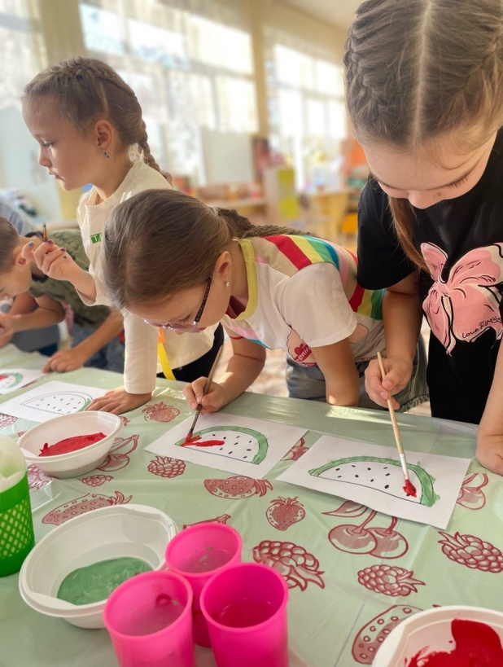С детьми из группы «Теремок» мы рисовали осенний лес поролоновыми палочками- закружился листопад, листья желтые летят. Для детей средней группы «Пионеры» были подготовлены пластиковые стаканчики, с помощью которых они рисовали пузырьки лимонада, отличное настроение и звонкий смех - что может быть лучше в такой удивительный день.

С детьми старшей группы мы рисовали пластиковыми вилочками иголочки у забавного ежика. Подготовительную группу «Затейники» мы удивили рисованием с помощью пены, клея ПВА и краски.

А рисовали дети сочную, вкусную дольку арбуза.  
Вот так интересно и занимательно прошел наш День открытых дверей.  
Будем с нетерпением ждать новой встречи.